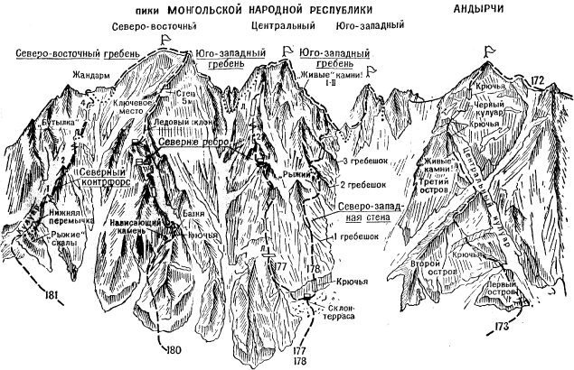
182. Траверс пиков МНР с Северо-востока на Юго-запад (маршрут Т. Рождественского ЗБ к.сл,).
Путь от альплагеря "Адылсу" до пика Северо-восточный МНР описан в маршруте 179.
С Северо-восточного пика вниз, в сторону Центрального пика. по простым разрушенным скалам острого гребня и по 3-метровой плите спуск на гребешок. Далее по простым и средней трудности скалам гребня, жандарм проходить в лоб, спуск на площадку. С площадки 30-метровой дюльфер на перемычку под жандарм гребня между Северо-восточным и Центральным пиками.
С перемычки спуститься 6 - 10 м влево по крупной осыпи кулуара, затем по полкам (страховка!) обойти жандармы слева, вынти в ледово-снежный кулуар под восточную стену Центрального пика и через него к отдельному камню под скальным взлетом Центрального пика.
От камня спуститься влево по ледово-снежному кулуару к небольшому вертикальному, забитому камнями, камину и по нему подняться на полку южной метены дика. По полке 10 - 12-метровый траверс южной стены. Затем 35 - 40 м прямо вверх по плитам и скалам средней трудности ("живые" камни, страховка!) на перемычку гребня и по простым скалам кулуара левой стороны гребня подъем на 1-й жандарм вершинного гребня Центрального пика. На жандарме контрольный тур.
Второй вариант подъема на пик по Северной стене. По кулуару подъем на седловину и по скалам средней трудности - вверх-вправо, обходя нависающие скалы по полке справа (страховка!). От полки 20 м вверх по скалам средней трудности на плиту; по ней 25 м вверх-влево с выходом на гребень и по простым разрушенным скалам гребня подъем на 1-й жандарм вершинного гребня Центрального пика. С 1-го жандарма на вершинном гребне - по скалам средней трудности. 2-й и 3-й жандармы обходить справа, 4-й - слева, а 5-й - в лоб по гребню и по 40-метровому, средней трудности, скальному взлету (страховка!) взойти на пик Центральный.
С Центрального пика вниз по простым, сильно разрушенным сначала пологим, а потом крутым скалам гребня или по его левой стороне - на перемычку под жандарм гребня между Центральным и Юго-западным пиками. Жандарм перемычки обойти слева со спуском по кулуару и затем подняться за ним на площадки перемычки под скальным взлетом Юго-западного пика. От Центрального пика 1 час.
С перемычки выход на правую (северную) сторону Северного скального ребра Юго-западного пика, обход его по правой стороне ледово-снежного склона-кулуара или скальной полке до горла кулуара. Перейдя его, подниматься по скалам средней трудности косого 10 - 12-метрового камина вправо. От камина 25 м вверх-вправо по скалам средней трудности (страховка!) до "рыжей" плиты с расщелиной.
По плите вверх-вправо (крючьевая страховка!.) под нависающей скалой, затем по внутренним углам 4 - 5-метровой плиты и простым скалам подъем на вершинный гребень Юго-западного пика. Отсюда вправо и по простым скалам острого 60-метрового гребня с небольшим провалом и 4 - 5-метровой стенкой подъем на пик. От перемычки между Центральным и Юго-западным пиками 4 - 5 часов.
С Юго-западного пика спуск по простым скалам Юго-западного гребня до большой площадки с левой стороны гребня и с нее дюльфер 30 м на перемычку гребня "пилы" под 1-й небольшой жандарм. Отсюда 50 м прямо вниз по узкому осыпному кулуару, затем траверс из него вправо по плитам с выходом в основной широкий кулуар и по нему спуск на ледник Курмы. От Юго-западного пика 3 - 3,5 часа. Продолжительность маршрута 3 дня.
Специальное снаряжение на 4 человека: веревка основная - 2х30 м, репшнур расходный - 5 м,.крючья скальные - 6 - 8, крючья ледовые - 2, молотки скальные - 2, карабины - 10, палатка - 1. Места возможных бивуакоз - на всех площадках маршрута. ("Баксанская долина", А.Ф.Наумов)

